“学习通”APP及座位预约使用说明

1.“学习通”APP下载及注册
扫描下方二维码或者通过应用市场搜索并下载“学习通”APP。
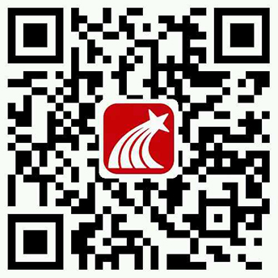
学习通 APP 二维码
首次使用需注册，用手机号码即可完成注册，随后选择机构名称“宝鸡文理学院图书馆”，输入“学号或工号”。在“学习通APP”首页右上角点击“邀请码”，输入邀请码：bjwlxytsg，进入“宝鸡文理学院图书馆”主页。
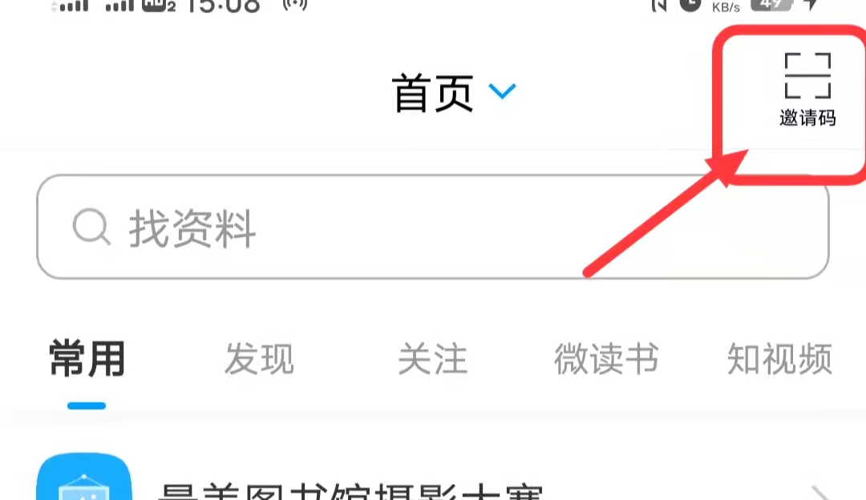
2.进入宝鸡文理学院图书馆主页
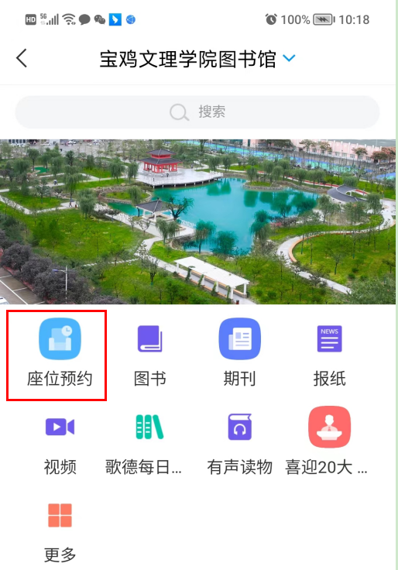
3. 座位预约
预约选座：首页“预约选座”按钮，选择需要预约的时间、区域进行座位预约，适用于有明确目标座位的预约情形。
快速选座：首页“快速选座”按钮，设置筛选条件，系统会自动分配符合条件的座位给您，适用于“随遇而安”型的预约。
现场扫码选座：扫描桌子上的二维码，选择空闲时间进行预约。
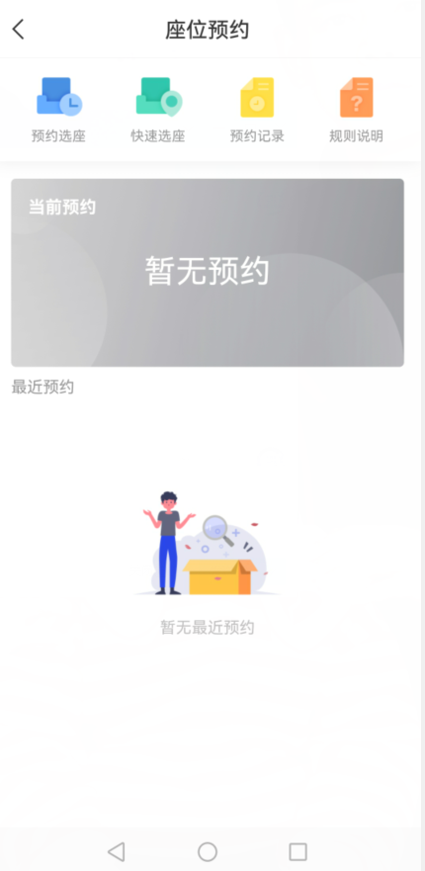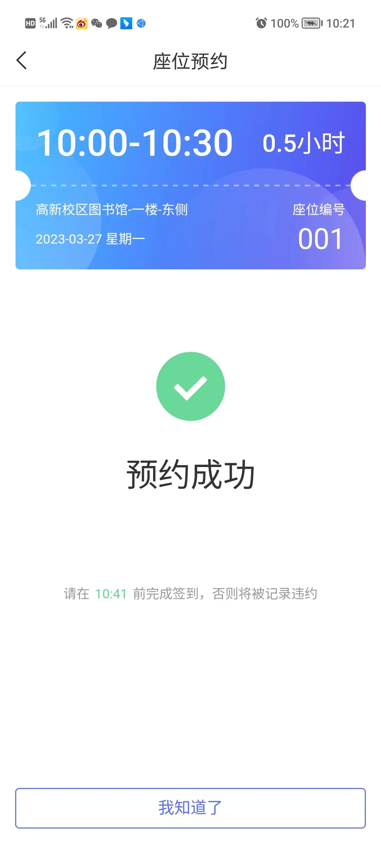
预约规则
预约开始时间 | 提前1天的 22:00
预约时长 | 最低30分钟，最长2小时。预约超过30分钟的时长预约时选择开始时间和终止时间即可。
预约数量 | 每人每时段只能预约一个座位，每日可取消3次预约，3次取消后当日不可预约座位。
用餐时段 | 上午11:30至13:00 下午17:30至19:00，用餐时段可暂离60分钟，系统自动保留座位。
4、签到落座
点击预约卡片中的“签到”按钮或者扫描桌子上的二维码进行签到，签到时间段为预约开始时间的前后20分钟。例如预约8：00-8：30的座位，签到时间段为7：40-8：20，签到时间段内如果没有按时签到，将被记录为违约行为。
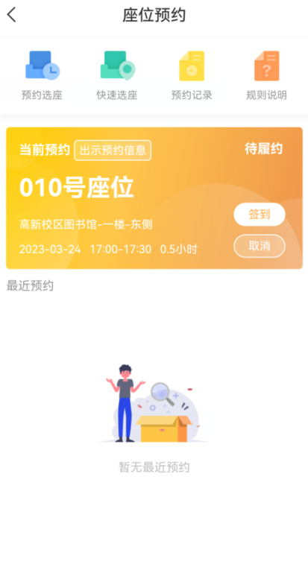

5、暂离
如您使用过程中需要暂时离开座位，请点击预约卡片中的“暂离”按钮，或者扫描桌子上的二维码点击“暂离”按钮。暂离时长为30分钟，您需要在规定时间内返回，并扫码落座。在此期间内，您的座位将会受到保护。暂离功能是对读者使用座位的最有效保护措施，务必引起重视。
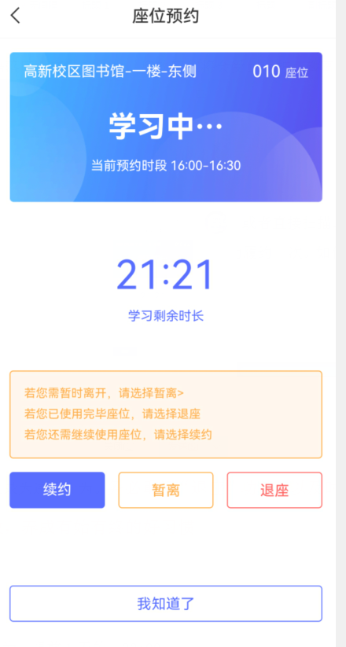
6、退座
履行使用预约座位后还想继续使用该座位，在预约卡片页面点击“续约”。确认使用完毕后，点击“退座”按钮，或者直接扫描座位二维码图片，点击“退座”按钮。退座后该座位将被释放，同时记录您成功履约一次。如使用完毕后没有退座，将被记录为违约行为。务必重视“退座”功能，以及时释放座位，减少违约次数，养成有始有终的好习惯。
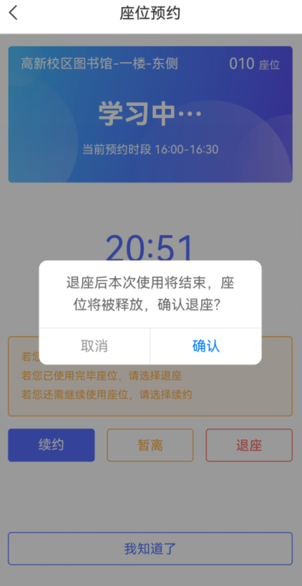
座位预约小贴士
使用要预约 预约要签到 离座要暂离 用完要退座
监督规则
1、如您发现某个使用中的座位实际无人就坐，可扫描座位二维码发起监督。
2、被监督人需要在10分钟内重新扫码落座或退座。
3、被监督人在监督时间内重新扫码落座，可继续使用座位。
4、被监督人在监督时间内退座，记为正常履约，并且座位释放。
5、被监督人在监督时间内未重新扫码落座或退座，记为一次违约，座位将释放。
杜绝短时间内频繁多次的恶意监督行为。
违规规则
1、预约后没有在规定时间内签到，将被记录为违约
2、离开不退座记录为违约
3、暂离时未在30分钟内返回扫码落座，将被记录为违约
4、被监督后未在10分钟内返回或退座，将被记录为违约
5、每周违约次数达到3次，将暂停本周的预约功能
规则说明
1、使用座位前请先进行预约，在预约时段内，预约人拥有该座位的使用权。请没有预约的同学请将座位让给已经预约的同学。杜绝“霸座”现象从我做起
2、禁止使用任何非正常手段进行签到等操作，否则暂停预约功能
3、您的所有履约情况将被记录，请履约守信，点滴积累自己的信用记录

温馨提醒：
图书馆每日闭馆前将对自习区域占座物品进行清理，请各位读者务必在签退座位时带走自己的随身物品，如有遗失，责任自负！

